муниципальное бюджетное общеобразовательное учреждение
«Селивановская средняя школа № 28 – Центр образования с.Селиваново»

2.13.1. Результативность и качество

Прогноз:

На основании анализа реальных возможностей и учёта результатов успеваемости за 2020-2021 учебный год, анализа итоговых контрольных работ, контрольных работ в системе мониторинга, входных контрольных работ наблюдения за учащимися, анализа уровня ближайшего развития, учёта психологических особенностей и способностей учащихся прогноз обученности и качества знаний учащихся на 2021-2022 учебный год выглядит следующим образом:
Показатели | 1 | 2 | 3 | 4 | 5 | 6 | 7 | 8 | 9 | 10 | 11 | по школе
обученность | -- | 100% | 93% | 100% | 91% | 100% | 100% | 100% | 100% | 100% | 100% | 98%
качество | -- | 46% | 53% | 69% | 73% | 42% | 38% | 36% | 22% | 57% | 67% | 50%

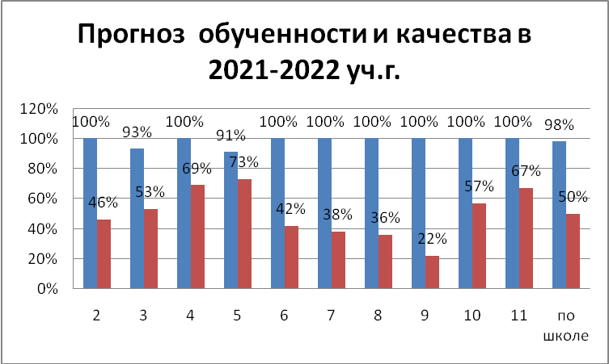

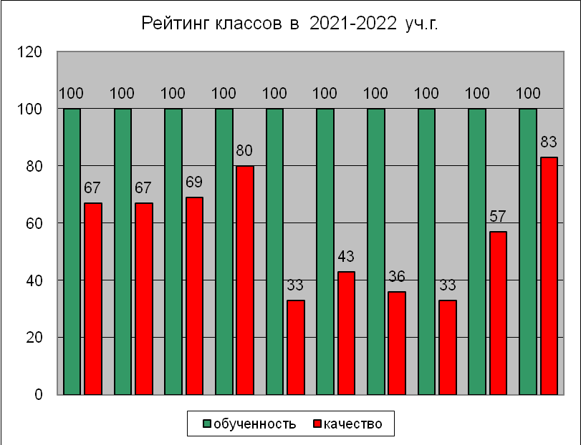

Корректность прогноза:

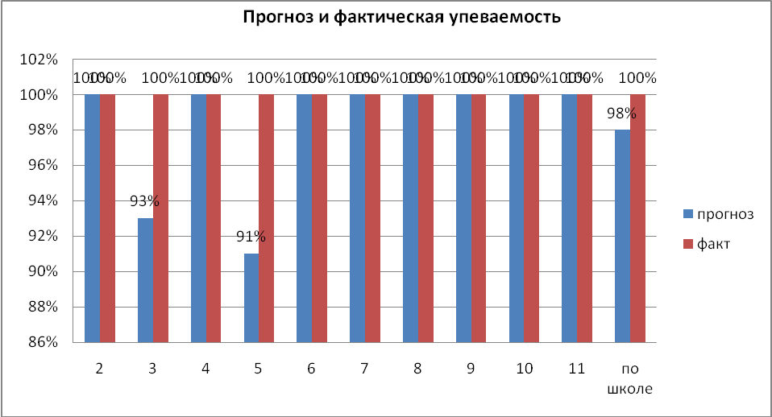

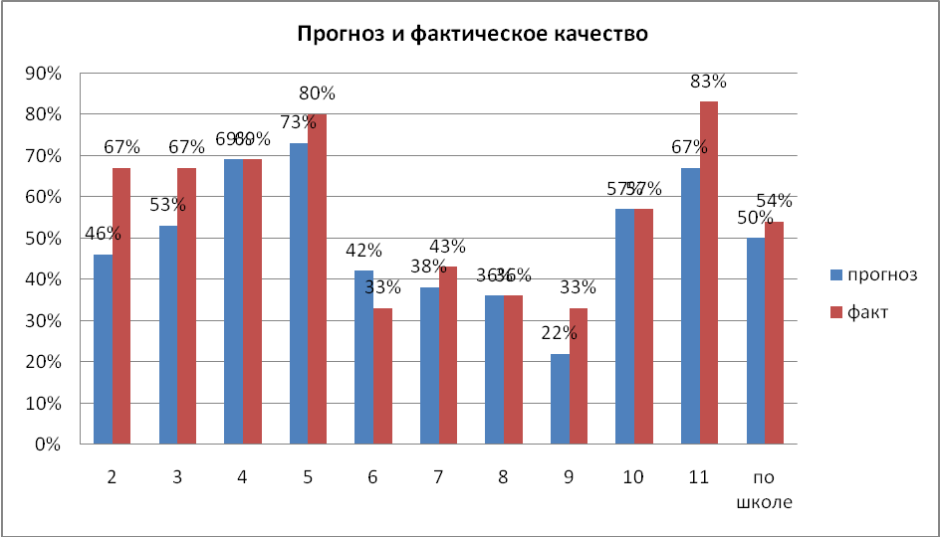

Расхождение прогноза и факта 2 % и 4% соответственно. Прогноз составлен верно.

Обученность по предмета

Результативность и качество:
Результаты годовой промежуточной аттестации учащихся
по итогам 2021-2022 учебного года

классы | Количество учащихся по классам | аттестовано | Не аттестовано |  | Успевают | Не успевают |  | % обученности | Обучались |  |  |  |  |  | ОВЗ | инвалиды
классы | Количество учащихся по классам | аттестовано | По болезни | Без уважительной причины | Успевают | По 1ому предмету | По 2 и более предметам | % обученности | На «5» | На «4» и «5» | % качества | Одна «3» | Две «3» | % резерва | ОВЗ | инвалиды
1 | 16
2 | 12 | 12 |  |  | 12 |  |  | 100 |  | 8 | 67 | 2 | 1 | 25
3 | 14 | 14 |  |  | 14 |  |  | 100 | 1 | 7 | 67 | 3 | 1 | 29 |  | 1
4 | 16 | 16 |  |  | 16 |  |  | 100 | 4 | 7 | 69 |  | 2 | 13
1-4 | 58 | 42 |  |  | 42 |  |  | 100 | 5 | 22 | 64 | 5 | 4 | 21 |  | 1
5 | 10 | 10 |  |  | 10 |  |  | 100 | 4 | 4 | 80 | 1 |  | 10
6 | 13 | 13 |  |  | 13 |  |  | 100 | 1 | 3 | 33 |  |  |  | 1
7 | 8 | 8 |  |  | 8 |  |  | 100 |  | 3 | 43 | 1 | 1 | 29 | 1
8 | 14 | 14 |  |  | 14 |  |  | 100 |  | 5 | 36 | 2 |  | 14
9 | 9 | 9 |  |  | 9 |  |  | 100 |  | 3 | 33 |  |  |  |  | 1
5-9 | 54 | 54 |  |  | 54 |  |  | 100 | 5 | 18 | 43 | 4 | 1 | 9 | 2 | 2
1-9 | 112 | 96 |  |  | 96 |  |  | 100 | 10 | 40 | 52 | 9 | 5 | 15 | 2 | 2
10 | 7 | 7 |  |  | 7 |  |  | 100 |  | 4 | 57 | 3 |  | 43
11 | 6 | 6 |  |  | 6 |  |  | 100 | 1 | 4 | 83 | 1 |  | 17
10-11 | 13 | 13 |  |  | 13 |  |  | 100 | 1 | 8 | 69 | 4 |  | 31
1-11 | 125 | 109 |  |  | 109 |  |  | 100 | 11 | 48 | 54 | 13 | 5 | 17 | 2 | 2

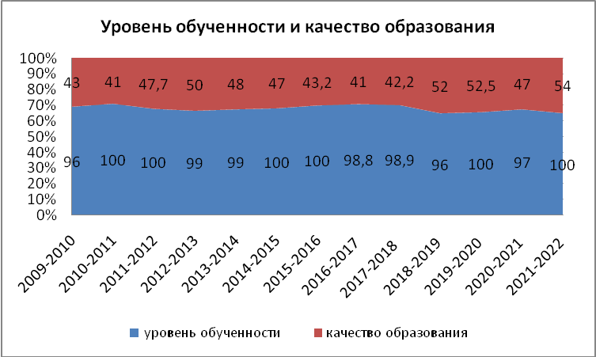

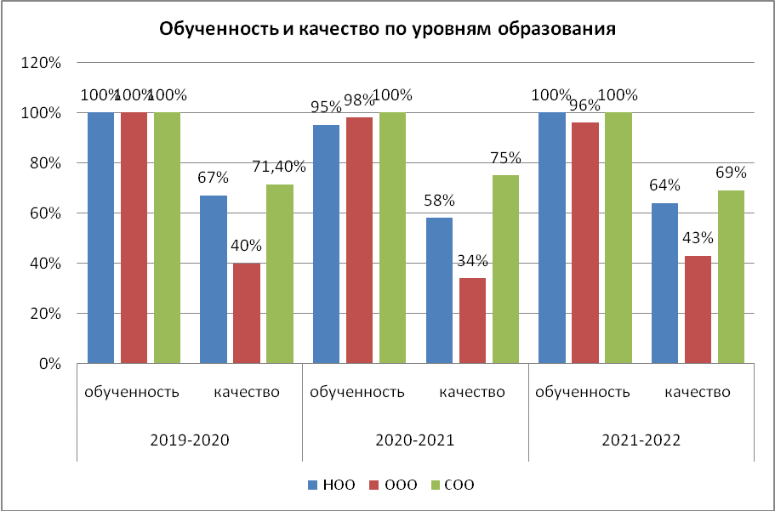

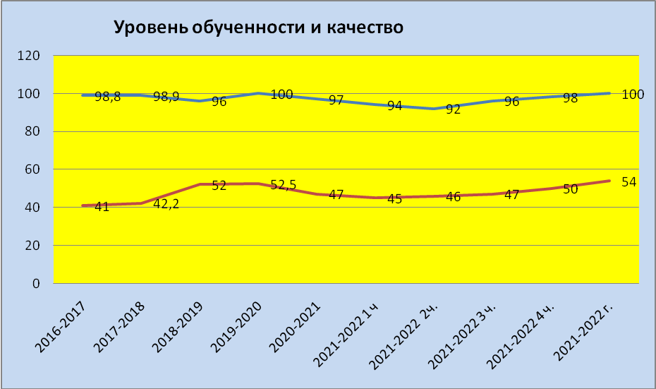

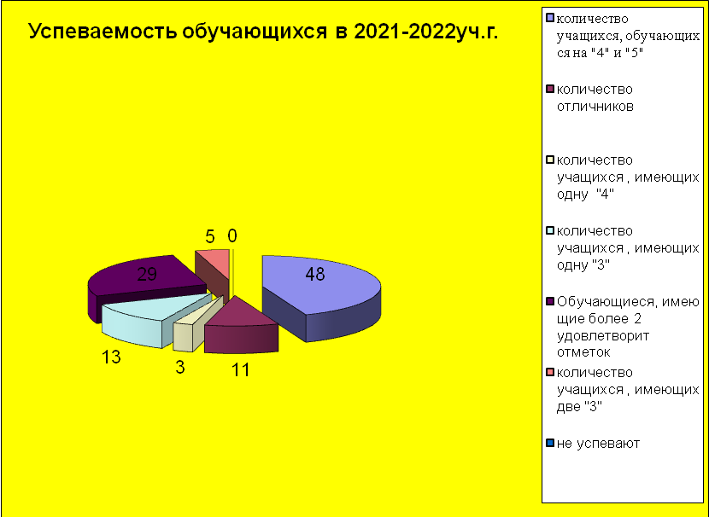

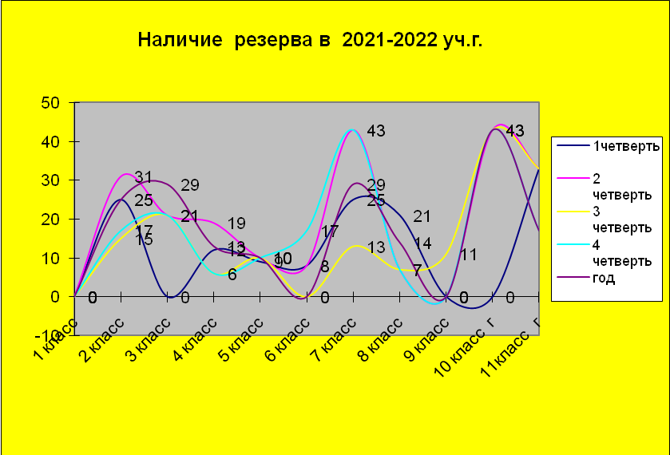

класс | 2 | 3 | 4 | 5 | 6 | 7 | 8 | 9 | 10 | 11
год 2017 | 57 | 53,8 | 25 | 55,6 | 55,6 | 37,5 | 27,3 | 30 | 25 | 50
год 2018 | 50 | 66,6 | 50 | 37,5 | 44,4 | 33,3 | 33,3 | 25 | 40 | 50
год2019 | 70 | 46 | 43 | 60 | 25 | 33 | 62,5 | 33 | 60 | 100
год 2020 | 60 | 82 | 62 | 50 | 33 | 22 | 30 | 67 | 100 | 60
год2021 | 35 | 67 | 82 | 54 | 38 | 23 | 22 | 30 | 67 | 100
год 2022 | 67 | 67 | 69 | 80 | 33 | 43 | 36 | 33 | 57 | 83

класс | 1 четверть | качество | год | качество | динамика
2 класс | 25% | 67% | 25% | 67% | отсутствует
3 класс | 0% | 53% | 29% | 67% | положительная
4 класс | 12% | 63% | 13% | 69% | положительная
5 класс | 9% | 82% | 10% | 80% | отсутствует, но стабильно
6 класс | 8% | 23% | 0% | 33% | положительная
7 класс | 25% | 0% | 29% | 43% | положительная
8 класс | 21% | 21% | 14% | 36% | положительная
9 класс | 0% | 33% | 0% | 33% | отсутствует
10 класс г. | 0% | 30% | 43% | 57% | положительная
11класс г. | 33% | 67% | 17% | 83% | положительная

Положительные моменты | Отрицательные моменты
1.Стабильность количества учащихся, обучающихся на « 4» и «5».  2.Стабильность количества учащихся, имеющих более одной«3».  3.Положительная динамика реализации резерва во всех классах.  4.Отсутсвуют не аттестованные обучающиеся.  5. Качество образования соответствует прогнозу  ( 50%)  6. Уровень обученности достигает 100% .  7. Увеличение количества отличников до 11 чел. | 1. Непостоянство персонального состава учащихся «зоны риска».  2.Нестабильность персонального состава учащихся, обучающихся на «4» и «5».  3. Наличие обучающихся, имеющих одну, две «3» и одну, две «4» .  4. Отсутствие положительной динамики во 2 и 9 классах реализации резерва, запланированного по результатам 3 четверти
На основании результатов промежуточной аттестации за 2021-2022 учебный год необходимо:
1. Классным руководителям 2-11 классов довести до сведения родителей результаты промежуточной аттестации.
2. Учителям предметникам организовать занятия с учащимися по ликвидации выявленных пробелов за счёт часов школьного компонента и при изучении нового материала.
3.Учителям-предметникам, имеющим неуспевающих обучающихся составить план индивидуальных занятий и реализовать его в течение 1 четверти следующего учебного года..
4. Учителям учитывать полученные результаты для выработки стратегии повышения качества образования. Особое внимание обратить на обучающихся, имеющих 1 отметку «хорошо» и 1 отметку « удовл.», реализовать резерв, обозначенный в отчёте.
5. Провести работу по сохранению количества отличников в следующем учебном году.

